2017 m. 51–2018 m. 1 sav. (2017 m. gruodžio 18–2018 m. sausio 7 d.)

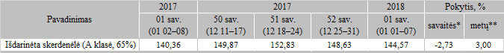

\*lyginant 2018 m. 1 savaitę su 2017 m. 52 savaite

\*\*lyginant 2018 m. 1 savaitę su 2017 m. 1 savaite

Pastaba: vidutinės kainos skaičiuojamos svertiniu būdu

Šaltinis: ŽŪIKVC(ŽŪMPRIS)

Parengė: D. Špokaitė, tel. (8 37) 39 78 02